Инструкция расширенного отчета
Отчет для сверки остатков товаров перед инвентаризацией
Производить сверку в начале дня и перед инвентаризацией!

1. Чтобы сверить наличие товара в магазине и центральной базе АЛТИМА, нужно отправить запрос в центральную базу.
2. Для сверки товара с центральной базой нужно перейти на вкладку: Запросить отчеты из ЦБ.
3. Указываем период
4. Для быстрого добавления указываем наименование или код
5. Или через кнопку + выбираем вручную, в поле фильтры по товару отобразятся отобранные товары
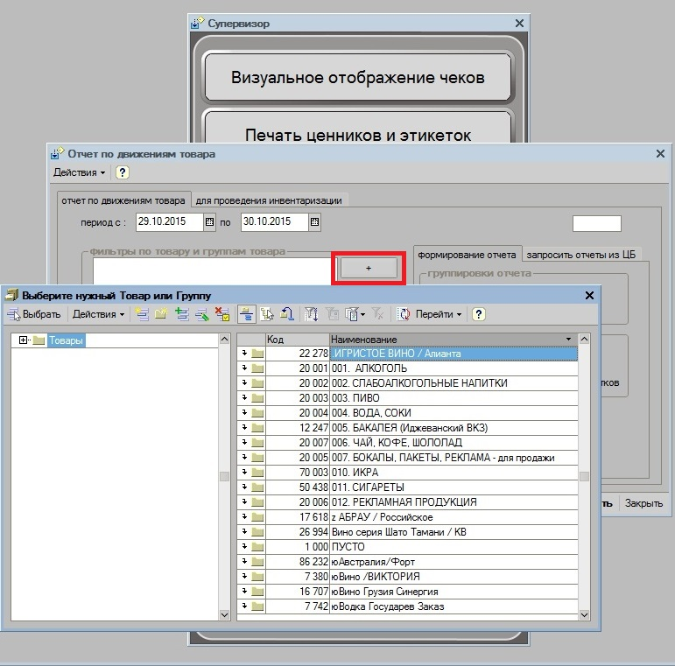

7. Переходим на вкладку запросить отчеты из ЦБ и нажимаем кнопку (Запросить движения по кодам товаров) ниже как показано на рисунке
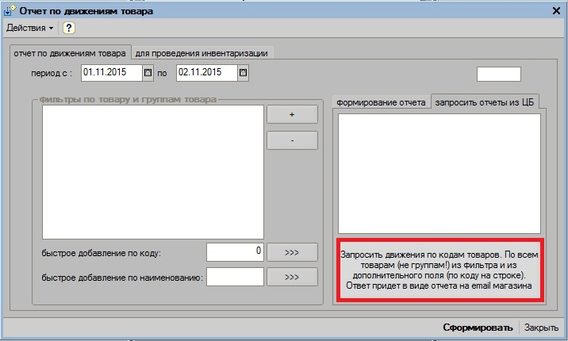
Запрос отправится на обработку в центральную базу, в течении 20 мин. на еmail вашего магазина придет сообщение с вложенным файлом отчета.

